Piątek 22.05.2020 r.
TEMAT TYGODNIA:
“Zabawy w teatr”

Zadanie 1. „Pasujące rzeczy” – zabawa.
Dziecko losuje obrazki z rysunkami przedmiotów, które pasują do siebie, np.: klucz – zamek do drzwi, igła – nitka, włóczka – druty, filiżanka – łyżeczka, nóż – widelec, koło od roweru – pompka. Przy dźwiękach muzyki dzieci poruszają się po sali. na hasło „pary” łączą się z dziećmi w taki sposób, aby ich obrazki pasowały do siebie.
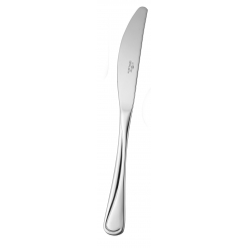

Zadanie 2. „„Jaki jest król, jaki jest smok?” – wskazywanie cech charakteru.
Dziecko podaje cechy charakteru, które pasują do poszczególnych postaci.
Król – sprawiedliwy, dostojny, mądry, litościwy, dobry, rozsądny
Królowa – piękna, mądra, dobra, wesoła
Rycerz – odważny, sprytny, waleczny, silny
Czarnoksiężnik – tajemniczy, mądry, sprytny, przebiegły
Smok – olbrzymi, głodny, zły, straszny, zielony, groźny

Zadanie 3. „Zatańcz z księżniczką” – zabawa ruchowo – muzyczna.
Dziecko porusza się swobodnie po sali. Gdy usłyszy muzykę taneczną Rodzic podchodzi do dziecka i zapraszają je do tańca. Przy kolejnym fragmencie muzyki następuje zamiana ról.

Zadanie 4. „Stroje księżniczki” – zabawa dydaktyczna.
Dziecko segreguje obrazki przedstawiające garderobę księżniczki (sukienki, buty, korale, rękawiczki, korona). Dzieli ich nazwy na sylaby. Wyróżnia pierwszą i ostatnią głoskę.
SUKNIA
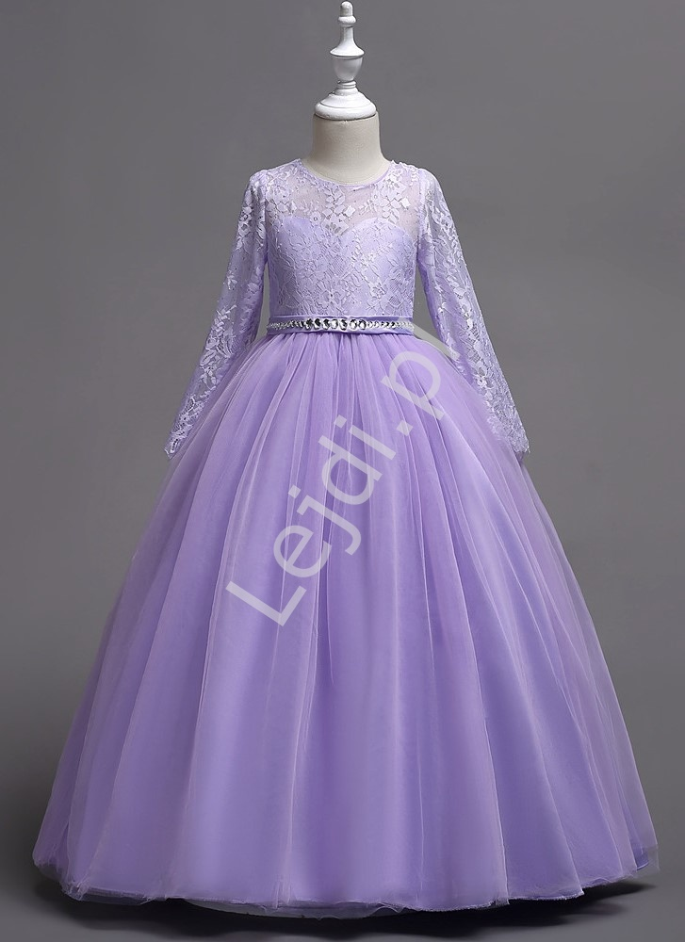
BUTY – PANTOFELKI
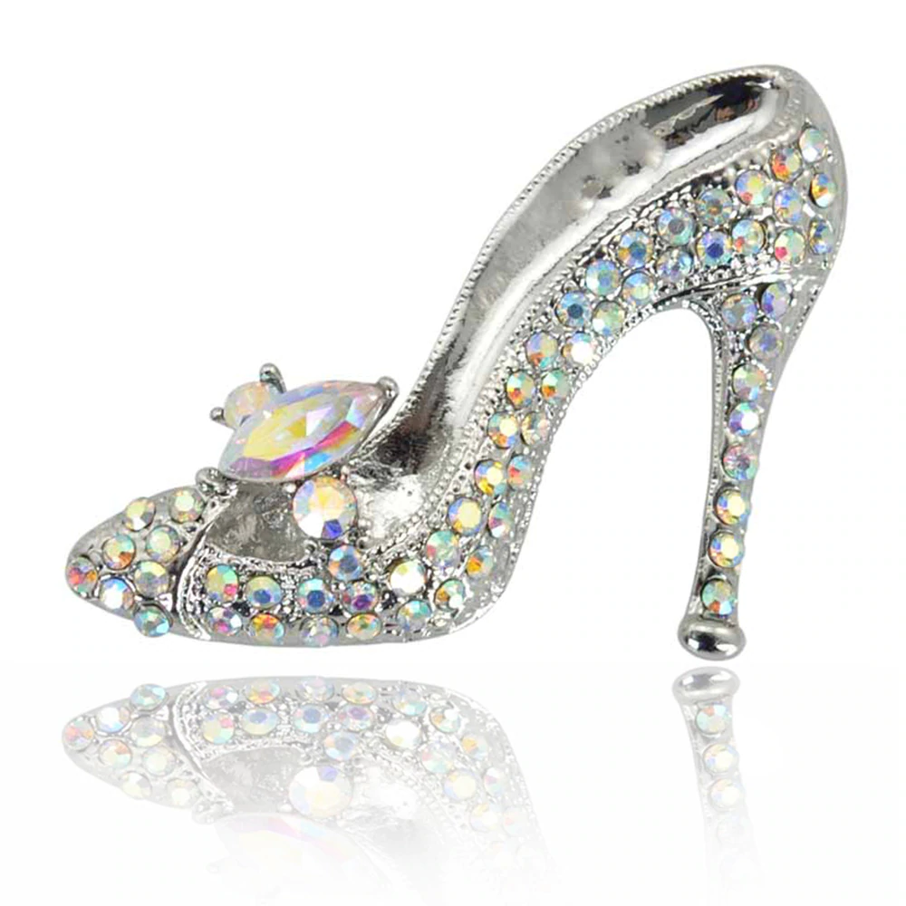
NASZYJNIK
KORONA
RĘKAWICZKI

DLA 6-LATKÓW
Karty pracy – s. 39

DLA 5 - LATKÓW
Karty pracy w załącznikach (dla chętnych)
Życzymy miłej nauki 😊
Katarzyna Krężel
Marzena Gałas

